Resumo de Workflows
Abaixo estão os detalhes de cada workflow analisado, organizados de forma resumida, incluindo a tecnologia utilizada e o que ele faz. Todas as imagens foram tratadas para proporcionar a melhor qualidade de visualização em 16:9.

1. Datar etapas do Lead na Kommo
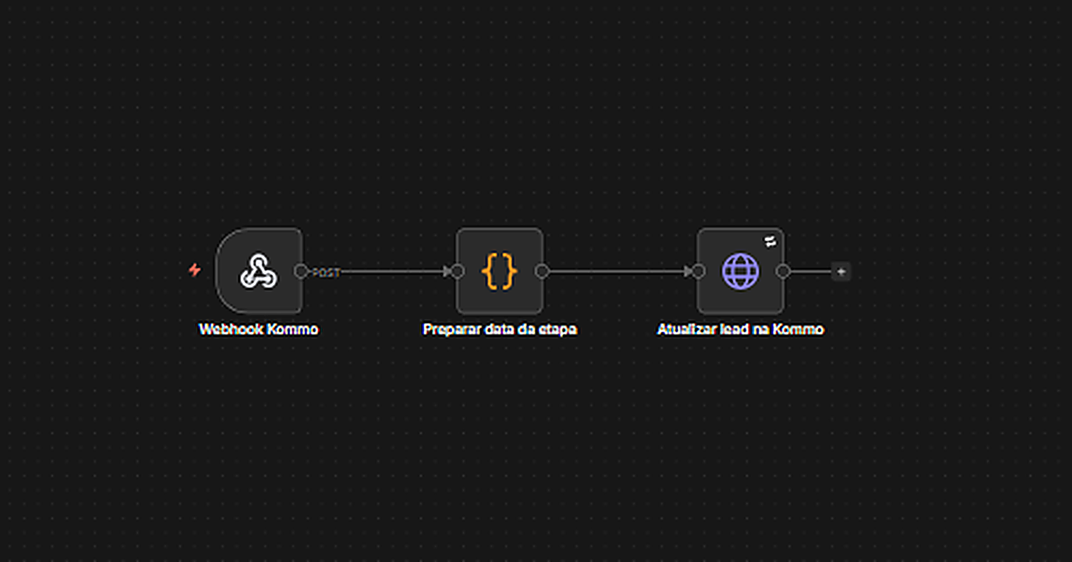
Resumo: Recebe um aviso (webhook) quando a etapa de um lead é alterada no Kommo CRM, calcula datas e prazos de forma automática, e atualiza as informações do lead no sistema.
Tecnologias Usadas: n8n, Webhooks, JavaScript (Código customizado), HTTP Requests (API do Kommo CRM).

2. Linkedin Post
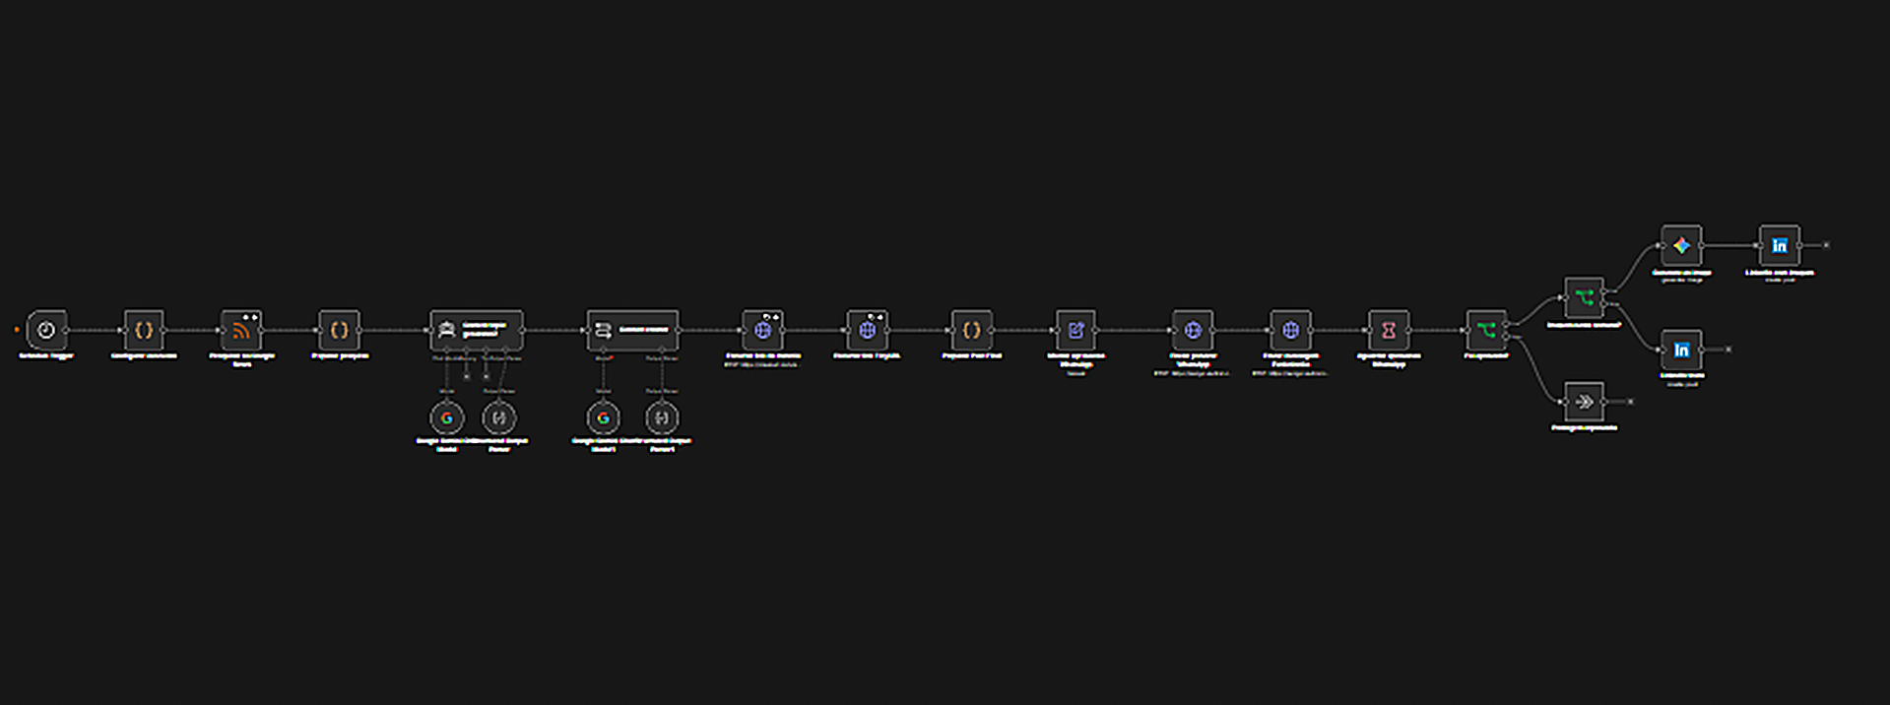
Resumo: É acionado automaticamente todos os dias para ler um feed de notícias RSS. Ele utiliza a inteligência artificial do Google Gemini para ler os artigos e gerar um post atrativo, e em seguida publica sozinho no LinkedIn.
Tecnologias Usadas: n8n, Agendamentos (Schedule), Leitor de RSS Feeds, LangChain, Google Gemini AI (LLM), API do LinkedIn, JavaScript.

3. MTC - Hotmart (Compra + Cancelamento)
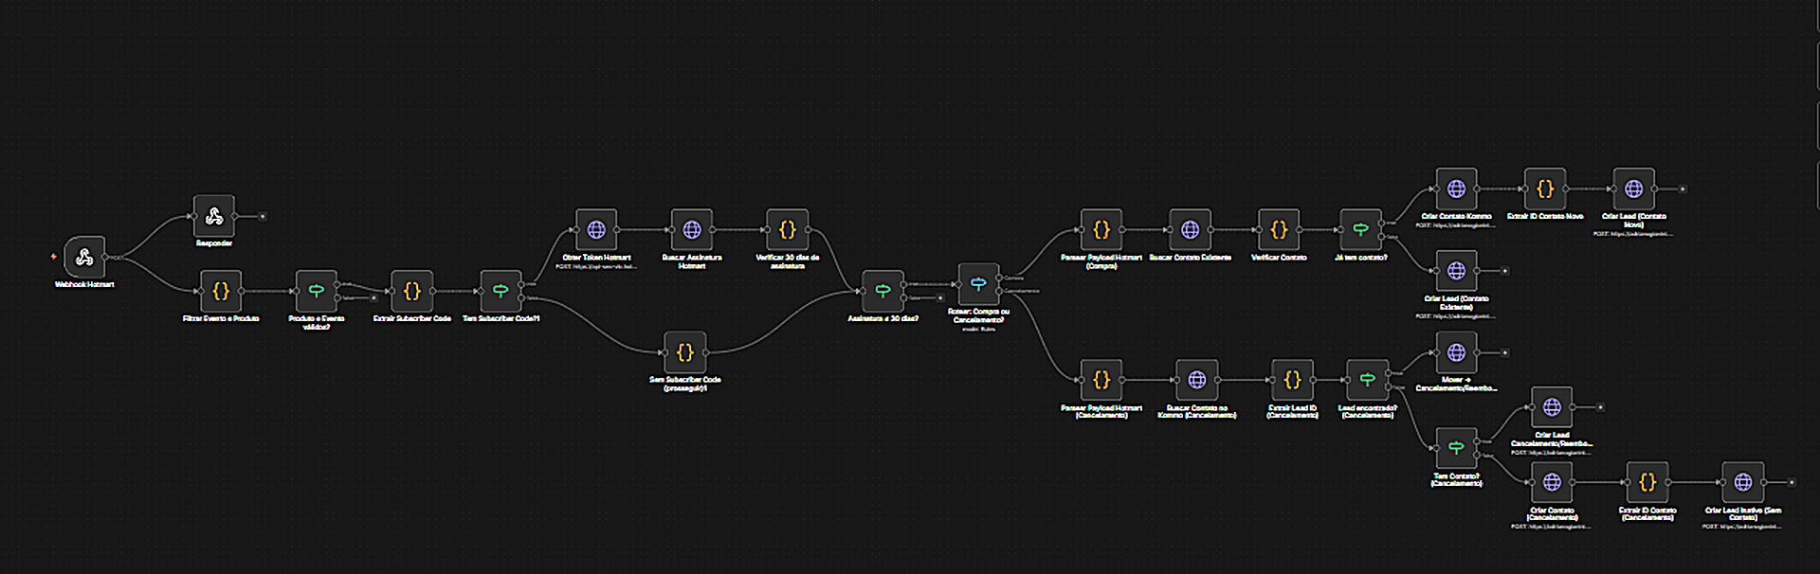
Resumo: Captura eventos em tempo real enviados pela Hotmart de aprovação de compras ou de cancelamentos, separa a lógica de acordo com o tipo de evento, e dispara atualizações para os sistemas internos da empresa.
Tecnologias Usadas: n8n, Webhooks (Hotmart), JavaScript, Estruturas de Decisão (Switch/If), HTTP Requests.

4. MTC-03-Gatilho-8h→Curseduca→PipelineKommo
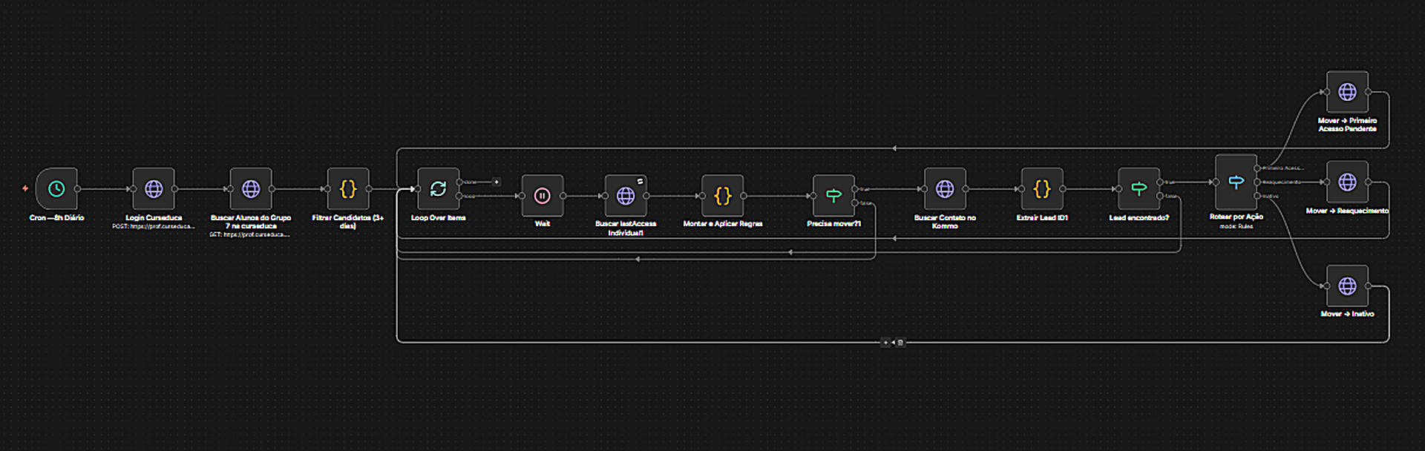
Resumo: Roda de forma autônoma a cada 8 horas para buscar informações em massa na Curseduca. Processa os dados em pequenos lotes e sincroniza as atualizações para o funil correto no Kommo CRM.
Tecnologias Usadas: n8n, Agendamento de Rotinas (Cron), Processamento em Lotes (Batches), JavaScript, HTTP Requests.

5. [COI_PPT] Carrinho Abandonado
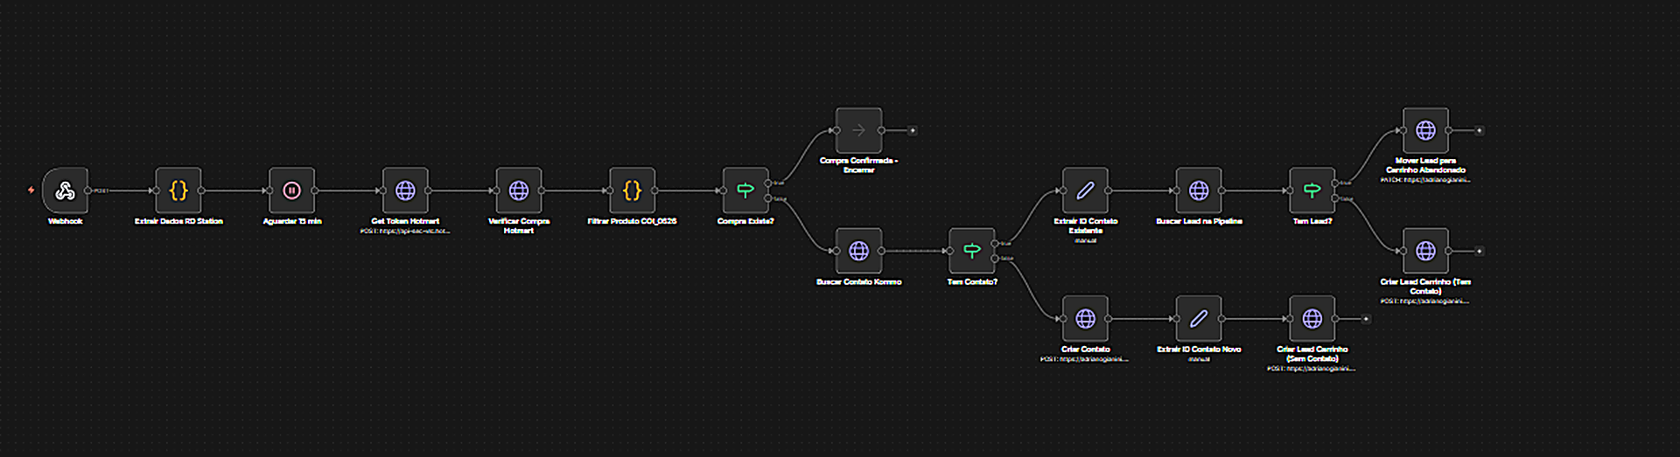
Resumo: Recebe o alerta de que um carrinho de compra foi abandonado, espera por um tempo pré-determinado, verifica novamente as condições e dispara processos de recuperação de venda, caso o cliente ainda não tenha comprado.
Tecnologias Usadas: n8n, Webhooks, Pausas Programadas (Wait Node), JavaScript, HTTP Requests.

6. [MTC-RENOVACAO]
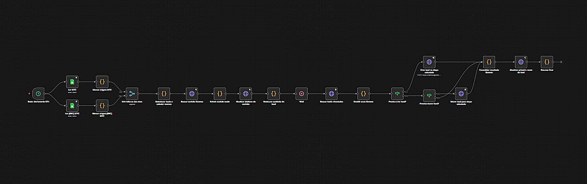
Resumo: Roda automaticamente validando e consultando informações do Google Sheets relacionadas à renovação de planos ou clientes, junta esses dados com outros sistemas e aciona os procedimentos de renovação e lembrete necessários.
Tecnologias Usadas: n8n, Agendamento (Schedule), Google Sheets, Mesclagem de Dados (Merge), JavaScript, HTTP Requests.

